Madrid, 15 de julio de 2021

‘Supervivientes: Tierra de Nadie’, lidera el miércoles ante el mínimo histórico de ‘Mask Singer’, al que supera en 7,5 puntos

Con un 22,5% y 2,2M, anotó su tercer mejor dato de la temporada tras aventajar en 7,5 puntos a la oferta de Antena 3 (15%), con sus principales seguidores entre los espectadores menores de 24 años (26,3%)

‘Supervivientes: Tierra de Nadie: Express’ (17% y 2,2M) fue lo más visto del día y lideró su franja con casi 6 puntos más de que la oferta de su inmediato competidor (11,2%)

Cuatro se impuso a La Sexta en la tarde (6,5% vs. 5,9%) con ‘Todo es mentira’ (6,2%), ‘Todo es mentira Bis’ (6,4%) y ‘Cuatro al día’ (6,7%), con datos por encima de su competencia

Con casi 1,9M de espectadores y un 22,5% de share, ‘Supervivientes: Tierra de Nadie’ fue la opción favorita para los espectadores en su franja registrando su tercer mejor cuota de pantalla de la temporada. Aventajó en 7,5 puntos a la oferta de Antena 3 (15%) en cuya franja se emitió una nueva entrega de ‘Mask Singer’ (15,2% y 1,4M) registrando el dato de audiencia más bajo de su historia, tanto en número de espectadores como en cuota de pantalla.
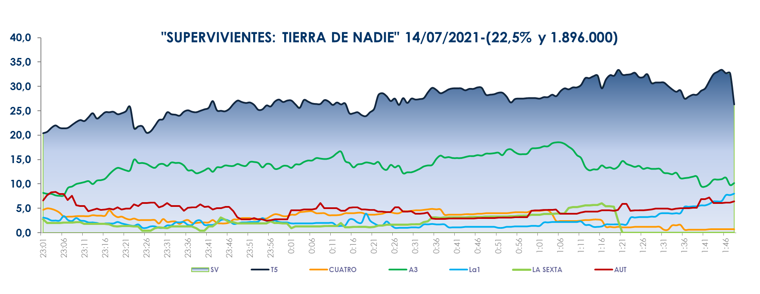

La gala de ‘Supervivientes: Tierra de Nadie’ creció de forma notable entre los espectadores menores de 24 años (26,3%). Superaron la media nacional los mercados regionales de Canarias (28,2%), Andalucía (28%), Murcia (26,9%), Galicia (23,3%) y el denominado ‘Resto’ (23,4%). Emitió el spot más visto del miércoles (Cruzcampo), a las 23:22 horas, con un 5,9% de rating publicitario.

Previamente, ‘Supervivientes: Tierra de Nadie: Express’ (17% y 2,2M) fue el espacio con mayor audiencia del día, con casi 6 puntos de ventaja sobre la oferta de Antena 3 (11,2%).

Telecinco fue ayer la televisión más vista de la jornada con un 16,6% de share y lideró prácticamente todas las franjas del miércoles: la mañana (17,1%) gracias a ‘El programa del verano’ (18,2% y 525.000), que de nuevo se impuso a ‘Espejo Público Verano’ (13% y 371.000); la tarde (17,4%), donde una jornada más dictaron sentencia ‘Sálvame Limón’ (12,8% y 1,4M) y Naranja (17,3% y 1,5M) frente a la oferta de su competidor en ambas franjas (9,9% y 12,7%); el prime time (16,4%); el late night (24,3%), el day time (16,7%) y el target comercial (17,6%).

El tándem ‘Todo es mentira’ y ‘Cuatro al día’ otorgan la victoria de Cuatro sobre La Sexta en la franja de tarde

Por lo que respecta a la oferta de Cuatro, ‘Todo es mentira’ (6,2% y 684.000) se impuso en 1 punto a La Sexta en su franja (5,2%), creciendo hasta el 7,6% en target comercial. Y ‘Todo es mentira bis’ (6,4% y 664.000), con 1,5 puntos más que su competidora, sumó 1,2 puntos en target comercial hasta registrar un 7,6% de share. En ambas ediciones fueron los espectadores de 25 a 34 años sus principales seguidores con un 11,3% y un 9,2%, respectivamente.

Y ‘Cuatro al día’ (6,7% y 568.000), con un 7,7% en target comercial, también se impuso a la oferta de La Sexta en su franja (6%).

Con estos resultados, Cuatro se situó ayer por delante de La Sexta en la franja de tarde (6,5% vs. 5,9%) y también le superó en el prime time (5,7% vs. 4,5%) y el late night (5,6% vs. 3,3%).

